# Конспект НОД по формированию элементарных математических представлений в подготовительной группе «Полет в космос»

**Задачи:**

1. Закреплять у детей знания названий геометрических фигур;

2. Совершенствовать умение сопоставлять изображения с образцом;

3. Закреплять порядковый и количественный счет в пределах 10 и обратно;

4. Совершенствовать умение детей ориентироваться на листе бумаги в направлении «от себя»;

5. Развивать внимание, логическое мышление;

6. Воспитывать умение слушать и слышать задания, выполнять его точно и правильно.

**Ход занятия**

**-** Сегодня мы отправимся в космическое путешествие, нас ждет много интересных приключений. Я - руководитель полета, и приглашаю вас вступить в отряд космонавтов. Скажите, на чем можно отправиться в космическое путешествие?

- На ракете!

**-** Правильно на ракете. Тот, кто умеет без ошибок называть числа по порядку до 10, отправляется в полет.

*Дети считают*

- Молодцы! Но чтобы сработал пуск ракеты, надо посчитать в обратном порядке от 10 до 1.

*Дети считают*

- Сейчас произойдет пуск ракеты. Давайте, скорее займем свое рабочее место за столом.

*Работа на листе бумаги (где заранее нарисованы геометрические фигуры в определенной последовательности).*

**-**Посмотрите, у вас на листочке нарисована траектория нашего полета. Давайте мы сейчас продолжим ее, соблюдая определенную последовательность (продолжи ряд).

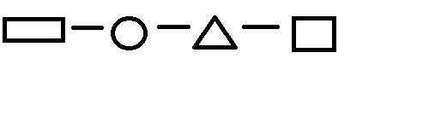

- Молодцы! А теперь закрасьте красным цветом третью фигуру. Зеленым цветом - седьмую фигуру, синим цветом – десятую фигуру.

-А теперь давай сверим показания приборов. Для этого нам нужно сравнить числа:

3_4, 7_8, 10_9, 2_1

**Физкультминутка.**

Головами покиваем

Плечиками помотаем,

А зубами постучим…

И немного помолчим. (прикладывает палец к губам)

Плечиками мы покрутим (круговые движения плечами)

И про ручки не забудем, (круговые движения руками)

Пальчиками потрясем

И немного отдохнем… (приседает)

Мы ногами поболтаем

И чуть-чуть поприседаем.

Ножку ножкой подобьем

И сначала все начнем (поднимают руки вверх)

**-** А теперь нарисуйте в верхнем левом углу один кружок, в середине – один треугольник, в нижнем правом – один овал, в верхнем правом углу – три квадрата, а в нижнем левом углу – два прямоугольника.

-Давай теперь сверим наши с тобой карты, исправим ошибку, если она есть.

Молодцы, полет наш продолжается.

**Воспитатель:**

1. Посмотрите в иллюминатор (на доске вывешены звезды). Сколько звезд?

Сосчитайте их и положите на стол столько кружков (квадратов, игрушек и т. п.), сколько звезд в иллюминаторе. Какой цифрой обозначим это количество?

2. В космосе много метеоритов. Они сталкиваются с нашим кораблем. Давайте сосчитаем, сколько их столкнулось, и на стол положим столько квадратов, сколько звуков услышите *(хлопнуть в ладоши).*

**-** Посмотрите внимательно в иллюминатор Кто это?

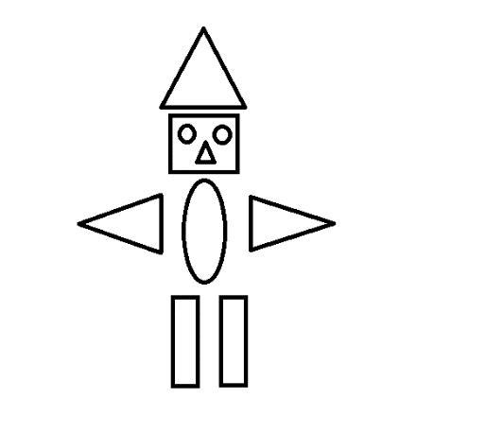

Из каких геометрических фигур он состоит?

Сколько треугольников вы видите?

А сколько квадратов?

Сколько кругов?

Сколько овалов?

Сколько прямоугольников?

Сколько всего геометрических фигур?

**-** Инопланетянин решил проверить вашу сообразительность и приготовил для вас несколько задач.

Слушайте первую:

- В вазе лежала одна конфета. К вечеру ее не стало.

Кто ее взял, если в комнате были кошка, рыба в аквариуме, дедушка и комарик?

Вторая задача:

По небу летели птицы: воробей, стрекоза, ласточка и шмель. Сколько всего летело птиц?

**Воспитатель:** Ну вот, пора нам возвращать на Землю. Вы были замечательными космонавтами!

приложение

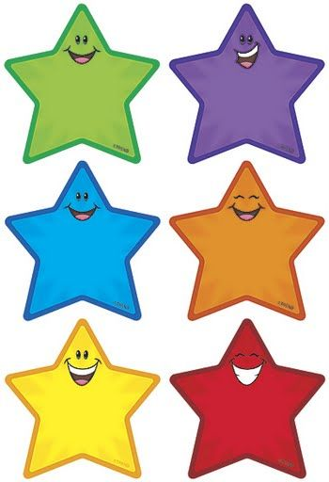



3_4, 7_8, 10_9, 2_1

3_4, 7_8, 10_9, 2_1

3_4, 7_8, 10_9, 2_1

3_4, 7_8, 10_9, 2_1

3_4, 7_8, 10_9, 2_1

3_4, 7_8, 10_9, 2_1

3_4, 7_8, 10_9, 2_1

